Уральский социально-экономический институт

Академия труда и социальных отношений

Кафедра менеджмента

КОНТРОЛЬНАЯ РАБОТА

по дисциплине: Маркетинг

на тему:

Жизненный цикл товара на рынке, стратегии маркетинга по ходу жизненного цикла товара

Выполнила:

Студентка 5 курса

Группы ЭЗ-501

Залютдинова Юлия Анваровна

###### Челябинск 2010

Содержание

Введение

1. Жизненный цикл товара на рынке

1.1 Общее представление о жизненном цикле

1.2 Появление идеи и разработка товара

1.3 Коммерциализация товара

1.4 Разновидности модели жизненного цикла

2. Стратегии маркетинга по ходу жизненного цикла товара

2.1 Стратегия на уровне предприятия

2.2 Производственные стратегии

2.3 Стратагия рыночного позиционарования

2.4 Стратегия рыночных возможностей

2.5 Стратегия оптимизации прибыли по производственной программе

2.6 Стратегия интегрированной функции маркетинга (программа маркетинга – маркетинг-микс)

Практическая часть

1. Анализ жизненного цикла товара на примере компании ОАО «Живая вода»

Заключение

Список использованной литературы

# Введение

Тема «Жизненный цикл товара на рынке, стратегии маркетинга по ходу жизненного цикла товара» является актуальной в настоящее время, так как жизненный цикл товара имеет большое значение. Во-первых, он ориентирует руководителей на проведение анализа деятельности предприятия с точки зрения как настоящих, так и будущих позиций. Во-вторых, жизненный цикл товара нацеливает на проведение систематической работы по планированию и разработке новой продукции. В-третьих, данная тема помогает формировать комплекс задач и обосновывать стратегии и мероприятия маркетинга на каждом этапе жизненного цикла, а также определить уровень конкурентоспособности своего товара по сравнению с товаром конкурентной фирмы. Изучение жизненного цикла товара является обязательной задачей предприятия в целях эффективной деятельности и продвижения товара на рынок.

В настоящее время значение предпринимательской деятельности в России крайне весомое, поэтому правильность и эффективность её организации являются достаточно важными.

Одним из важнейших аспектов организации предпринимательской деятельности это выбор сферы деятельности. Но при выборе сферы деятельности необходимо учитывать этап своего развития того или иного конкретного товара или услуги. От этого этапа зависит эффективность работы предприятия, суммы издержек (в частности на маркетинговые исследования) и перспективы развития бизнеса.

Целью данной работы является изучение сущности жизненного цикла товара и его практическое применение.

Объектом исследования является компания ОАО «Живая вода». Предметом данной курсовой работы является жизненный цикл товара.

Для достижения поставленной цели необходимо решить следующие задачи:

1. Изучить понятие и сущность жизненного цикла товара.

2. Изучить этапы жизненного цикла товара.

3. Изучить разновидности модели жизненного цикла товара.

4. Изучить стратегии маркетинга по ходу жизненного цикла товара.

5. Проанализировать жизненный цикл товара на примере компании ОАО «Живая вода»

Контрольная работа состоит из введения, теоретической части в которую входит два раздела, практической части в которую входит один раздел, заключения и списка использованной литературы. Контрольная содержит 42 страницы, 2 таблицы, 3 схемы, 2 рисунка

**1. Жизненный цикл товара на рынке**

**1.1 Общее представление о жизненном цикле**

Существование товара как идеи на рынке от eгo появления до иcчезновения описывается понятием жизненный цикл товара. Этот цикл охватывает период от рождения товара до его «умирания», т е. ухода с рынка.

Как и у человека, у товара есть как бы два рождения: одно - появление идеи, второе - выход товара на рынок (по аналогии с зачатием и собственно рождением). Оба будут подробно рассмотрены ниже.

Что касается «умирания», то здесь есть серьезное отличие от жизни человека: момент смерти товара обычно не фиксируется, поскольку это практически невозможно, - ведь, уже практически почти исчезнув с рынка, товар еще долго на нем остается в небольших количествах, удовлетворяя спрос немногочисленных потребителей-консерваторов. Достаточно вспомнить паровозы, которые все еще кое-где служат, а значит, могут покупаться и продаваться, хотя не производятся с середины 1950-х годов, или керосиновую лампу, которая исчезла из употребления в больших городах (и их жители могут полагать, что этот товар уже «умер»), но остается предметом первой необходимости в сельской местности.

Вместе с тем есть товары, смерть которых давно наступила, - например, гусиное перо, граммофон, телевизионная линза (то, что они присутствуют на рынке в качестве предметов коллекционирования, дела не меняет - свою основную функцию они выполнять перестали). Но нельзя указать точно, когда это произошло.

Жизненный цикл состоит из двух больших этапов (фаз, стадий, периодов - употребление того или иного слова непринципиально): разработки товара и его коммерциализации; нередко понятие «жизненный цикл» используют применительно только ко второму. Начало обоих этапов как раз и соответствует двум «рождениям» товара. Каждый этап складывается из стадий.

Продолжительность как жизненного цикла в целом, так и отдельных его стадий может быть очень различной, в зависимости и от особенностей конкретного товара (в частности, чем в более широком понимании товар мы рассматриваем, тем длиннее будет его жизненный цикл), и от факторов окружающей среды, в том числе и управляемых. Последнее означает принципиальную возможность (хотя и ограниченную) создатель но управлять жизненным циклом с помощью маркетинга.

Представление о жизненном цикле товара необходимо тому, кто собирается выходить на рынок с новым для себя товаром. В этой ситуации

важно четко понимать, на какой стадии своего жизненного цикла этот товар находится, каковы исходя из этого рыночные перспективы и как лучше всего себя на этом рынке вести (какую стратегию избрать).

**1.2 Появление идеи и разработка товара**

Известны два принципиально различных, но одинаково важных источника возникновения идей новых товаров. Первый (на него приходится примерно 75 % новых идей) - это запросы рынка (наличие «скрытого спроса»), заставляющие искать технические пути их удовлетворения, второй - логика научно-технического прогресса, логика развития фундаментальной науки: примерно 25 % новых идей связано с фундаментальными исследованиями и открытиями, в ходе которых порой возникают идеи, попросту не предвидимые потребителями (например, так возникли ядерная энергетика и ядерное оружие, лазерная техника).

Помимо двух основных возможны и другие источники. К появлению новой идеи могут подтолкнуть возникшие внутри фирмы проблемы; но, как правило, такие идеи носят не материально-товарный, а организационный характер и за пределы фирмы не выходят. Не исключена и простая случайность.

Разработка товара в полном виде включает:

1) фундаментальные научные исследования;

2) прикладные научные исследования;

3) проектно-конструкторские разработки;

4) дизайнерские разработки;

5) опытное производство;

6) экономические и маркетинговые исследования.

Эти составляющие можно рассматривать как стадии разработки; при этом первая и вторая стадии часто объединяются понятием «научно-исследовательские разработки», а третья - пятая - «опытно-конструкторские разработки». Последняя, шестая стадия, строго говоря, таковой не является, так как во времени эта деятельность осуществляется одновременно с другими.

Через все названные стадии разработки проходят прежде всего товары, идея которых отличается высокой степенью радикальности, такие идеи возникают обычно внутри фундаментальной науки.

Фундаментальная наука не связана с запросами рынка, и исследования в ней ведутся согласно внутренней логике самой науки. Движущей силой фундаментальных исследований является наличие нерешенных проблем, вызывающих интерес у исследователей. Решение каждой такой проблемы обязательно приводит к появлению новых знаний. Знания, полученные фундаментальной наукой, широко используются наукой прикладной, но прямой связи между ними нет, так как фундаментальные знания вырабатываются обычно независимо от потребностей прикладной науки и зачастую долго остаются не востребованными практикой.

Бывает, однако, что в ходе исследований становится известно некое явление, которое, как выясняется обычно впоследствии, может иметь практическую ценность. После открытия в течение длительного времени продолжаются чисто фундаментальные исследования, позволяющие узнать о данном явлении как можно больше; затем наступает момент, когда становится очевидной возможность практического применения идеи.

Это может произойти двумя путями: либо кому-то из участников фундаментальных исследований (тому, кто по складу характера больше склонен к практическому мышлению, для ученого-фундаментальщика необязательному) станет ясна такая возможность; либо мысль о практическом применении придет в голову ученому-прикладнику, конструктору или предпринимателю при ознакомлении с результатами фундаментальных исследований.

С этого момента проходит еще какое-то время, пока идея окончательно оформится, и только после этого наступает очередь прикладных исследований, целенаправленно вырабатывающих те знания, в которых будут нуждаться участники опытно-конструкторских разработок.

Поскольку фундаментальные исследования не пользуются рыночным спросом, фундаментальная наука, как правило, нуждается в государственном финансировании. Кроме того, в условиях рыночной экономики известны еще два источника финансирования фундаментальной науки.

1) частные спонсоры, меценаты, благотворительные фонды;

2) самофинансирование бесприбыльных организаций, в первую очередь университетов.

Прикладная же наука работает по непосредственным заказам рынка, так что она по идее должна финансироваться частным капиталом. Однако на практике потребность в государственном финансировании сохраняется и тогда, когда ученым-прикладникам уже ясна практическая значимость работы, но эта значимость не оценена предпринимателями.

Почти всегда существует разрыв во времени между моментом, когда становится ясной практическая применимость идеи, и моментом, когда начинает просматриваться вероятность коммерческого успеха от реализации идеи. Этот второй момент, разбивающий стадию прикладных исследований на две подстадии, очень важен. Именно он становится началом частного инвестирования (или рискоинвестирования).

Это инвестирование берут на себя предприниматели-новаторы, по своей натуре склонные к риску: ведь разработка по-прежнему требует затрат и не дает доходов, причем есть вероятность, что отдачи так и не будет. Однако есть и противоположная вероятность, которая и побуждает предпринимателя рисковать.

Далеко не всегда этап разработки представлен всеми своими стадиями

Большинство новых идей высокой радикальностью новизны не отличается поэтому для их разработки фундаментальные исследования не требуются, а иногда не требуются и прикладные исследования.

**1.3 Коммерциализация товара**

Самая общая, так называемая традиционная, модель жизненного цикла на этапе коммерциализации товара (рисунок 1) графически изображается в виде кривой динамики объема продаж товара, определяемого спросом на него. Дополнительной (на рисунке пунктирной) кривой изображается динамика прибыли (суммарной у всех производителей).

Первая стадия жизненного цикла на этапе коммерциализации - внедрение. За его начало принимается физическое появление товара на рынке, хотя фактически внедрение начинается чуть раньше - рекламной компанией, началом переговоров.

На этой стадии цель маркетинговой деятельности - сформировать рынок. Объем продаж еще невелик и растет медленно. Велики издержки производства и маркетинга, прибыль на единицу продукции небольшая, а суммарная прибыль нередко отрицательная.

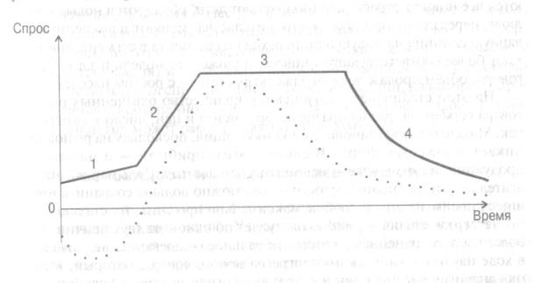

Рисунок 1. Традиционная модель жизненного цикла товара: стадии внедрения (1), роста (2), зрелости (3) и спада (4)

Конкуренция либо незначительна, либо отсутствует (особенно если товар принципиально новый и защищен патентом). Рынок обычно не сегментирован, выпускаются одна- две модели, проводится массовый маркетинг с некоторым уклоном в сторону потребителя-новатора. Количество торговых точек, через которые реализуется товар, невелико. Цена может устанавливаться престижно высокой или, наоборот, завлекающе низкой. С выполнением задач внедрения наступает стадия роста. Потребитель познакомился с товаром и начал предъявлять все растущий спрос. Быстрыми темпами возрастает сбыт, растет и прибыль. Капиталовложения перестают носить характер рискоинвестиций. Одновременно усиливается конкуренция: растущие прибыли привлекают те фирмы, которые прежде занимали выжидательную позицию. Задача маркетинговой деятельности - расширение сбыта и углубление ассортимента. Появляется большое количество моделей и модификаций для разных сегментов рынка, соответственно расширяется диапазон цен. Возрастает число торговых точек.

Третья стадия - зрелости - отмечается насыщением рынка. Рост прекращается, так как все категории потенциальных потребителей уже познакомились с товаром, eгo приобрели все, кроме тех, кому он, в принципе, не нужен. Но не сокращается уровень продаж - он стабилизируется на самом высоком уровне: ведь внутри тех же сегментов появляются все новые потребители (подрастают дети, образуются новые семьи, люди переезжают на новое место жительства, меняют изношенную товарную единицу на новую или, переходя из сегмента в сегмент, приобретают более соответствующую новому положению модель и т.д.). Строго говоря, объем продаж должен даже возрастать - с ростом населения.

На этой стадии максимизируются количество охваченных рынком товара сегментов, разнообразие ассортимента и цен, число торговых точек.

Максимальной становится и конкуренция, поскольку на рынок проникает множество фирм. В связи с этим прибыли - и на единицу продукции, и суммарные - начинают уменьшаться. Цель маркетинговой деятельности на стадии зрелости - как можно дольше сохранить имеющиеся преимущества и вообще максимально продлить эту стадию.

Четвертая стадия - слад - наступает по одной из двух причин. Наиболее распространенная из них - моральное устаревание, т.е. появление в ходе научно-технического прогресса нового товара, который, выполняя аналогичные функции и сохраняя все (или почти все) свойства старого, обладает и некоторыми дополнительными. Если старый товар обладает какими-либо, пусть второстепенными, свойствами, которых нет у нового, тo он не исчезнет - просто сузится сфера его применения, как это произошло, например, со свечами, с черно-белым кино и фотографией и многим другим. Таким свойством, долго удерживающим морально устаревший товар на рынке, может быть и относительная дешевизна.

Вторая возможная причина спада, также очень важная и к тому же обладающая совершенно недостаточно изученными закономерностями, -простая смена моды, когда пришедший на смену товар никакими объективными преимуществами не обладает.

На стадии спада возможны разные варианты стратегии. Самое простое – это при первых признаках спада уйти с рынка, прекратив производство данной продукции и перейдя на выпуск какой-либо другой. Так поступят многие и тем самым снизят конкуренцию и дадут дополнительный шанс оставшимся. У последних тоже остается выбор из двух стратегий.

Активная стратегия означает попытку возродить товар. Это можно сделать разными способами: усовершенствовать его, внеся небольшие улучшения, изменив внешний вид или упаковку; попытаться повлиять на потребителей с помощью рекламы; перепозиционировать товар, т.е. создать у потребителя иное, чем раньше, представление о его применимости и престижности, возможно, делая упор на тех свойствах, которыми обладает замещающий товар, и т.д. Иногда товару удается вернуть место на рынке. Бывает, что благодаря активной стратегии прекращается падение спроса и уровень продаж стабилизируется на более низком уровне.

Пассивная стратегия более распространена. Она заключается в том, чтобы свести к минимуму маркетинговые расходы (уменьшить число торговых точек, почти не заниматься рекламой, отказаться от технического совершенствования) и продолжать выпускать товар постольку, поскольку от еще пользуется спросом (и лишь те модификации, на которые спрос сохраняется), постепенно сокращая объем и ассортимент производства. Такая стратегия может работать достаточно долго.

**1.4 Разновидности модели жизненного цикла**

Традиционная форма кривой жизненного цикла не является единственно возможной. У разных товаров в зависимости от их индивидуальных свойств она может выглядеть несколько иначе. Можно назвать несколько модификаций модели (рисунок 2).

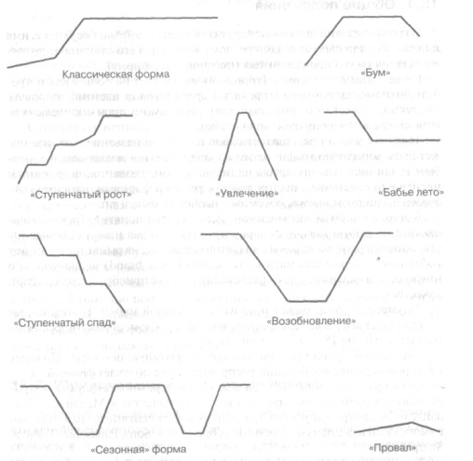

Рисунок 2.- Разновидности моделей жизненного цикла

Классическая форма: выйдя на стадию зрелости, товар остается на ней очень долго, и в обозримой перспективе ничто не предвещает спада (примеры - рубашка, брюки, платье; стол, стул, шкаф; хлеб, сыр, сметана, пиво и многое другое).

«Бум»: довольно быстрый рост, почти миновавший стадию внедрения, с последующей длительной зрелостью и, возможно, спадом. Такое бывает, когда товар востребован рынком, когда потребитель к нему готов и ожидает с нетерпением. Именно так в свое время ворвался на рынок железнодорожный транспорт.

«Ступенчатый рост»: начавшаяся было зрелость прерывается появлением новых характеристик товара или открытием возможности его применения в новой сфере, и начинается новый рост. Такое может повторяться неоднократно. Возможен и такой вариант, как ускорение темпов еще не завершившегося роста: так произошло с персональными компьютерами с появлением Интернета.

«Увлечение»: быстрый рост, почти миновавший стадию внедрения, и практически мгновенно наступивший спад. Примеры здесь трудно приводить, поскольку подобные, товары быстро забываются: можно вспомнить линзы для телевизоров с маленьким экраном, услуги по заправке шариковых стержней, видеосалоны; очень часто именно так ведут себя модные товары, зрелость которых тем короче, чем экстравагантнее мода.

«Бабье лето»: в отличие от предыдущей модели спад заканчивается не исчезновением с рынка, а переходом к очень длительному стабильному существованию, но на уровне продаж более низком, чем в момент пика. В качестве несколько неожиданного примера можно привести танец - и одновременно музыкальную форму – танго: перестав быть остромодным еще в середине ХХ в., он продолжает существовать, занимая на музыкальном рынке скромную, но вполне определенную нишу. Другой пример - наливные авторучки: когда начался спад, вызванный появлением шариковых ручек, фирма «Паркер» сумела перепозиционировать свой товар, создав ему репутацию элитного, высоко-престижного, и в этом качестве он успешно продается и сейчас.

«Ступенчатый спад» аналогичен «ступенчатому росту» и вместе с тем связан с «бабьим летом»: после временной стабилизации может начаться новое падение.

«Возооновление»: как после «увлечения», так и после обычного традиционного спада товар, казалось бы, исчезнувший с рынка, может вновь на нем появиться. Обычно это происходит с товарами, жизненный цикл которых подвержен влиянию не столько экономических и тем более технических факторов, сколько моды, - с одеждой, прическами, теми же танцами.

«Сезонная» форма имеет много общего с предыдущей, но отличается неоднократностью, предсказуемой периодичностью и чаще всего далеким от нулевого уровнем продаж даже в периоды спадов. Сезонность бывает связана и с объективными факторами, имеющими строго определенную частоту колебаний, - например, со сменой времен года, и с модой – например, мини-юбки; последние интересны тем, что их появление в серeдине 1960-х годов можно было рассматривать как «возобновление» далекой моды 1920-х, но после этого их рынок приобрел сезонный характер. Эта разновидность имеет много общего и с классической моделью.

«Провал»: товар не оправдал возлагавшихся на него производителями надежд и, не выйдя из стадии внедрения, исчез с рынка. Здесь примеры приводить еще труднее, чем в случае с «увлечением», однако можно вспомнить цветную пленку для экранов черно-белых телевизоров или видеотелефонов.

**2. Стратегии маркетинга по ходу жизненного цикла товара**

# 

# 2.1 Стратегия на уровне предприятия

Стратегия маркетинга - рациоанльное логическое построение, руководствуясь которым организация расчитывает решить свои маркетинговые задачи и которые включают конкретные стратегии по целевым рынкам, комплексу маркетинга и уровню затрат на маркетинг.стратегия ставит решение целей на среднесрочный и долгосрочный периоды.

Стратегия предприятия - второй уровень, часто характеризуется как конкурентная или деловая стратегия. Фундаментальным здесь является вопрос: как и с кем конкурировать на конкретном рынке? В компании уровень предприятия состоит из руководителей отдельных хозяйственных подразделений, входящих в организацию, а также обеспечивающего их персонала. Главная роль этих управляющих состоит в том, чтобы перерабатывать общие сведения о направлении и намерениях поступающих с корпоративного уровня в конкретные стратегии групповой и индивидуальной деятельности. Типичные стратегические вопросы на этом уровне могут выглядеть следующим образом:

1. Должна ли продукция предприятия соответствовать ассортименту товаров конкурента?
2. Насколько должны быть модернизированы предприятие и оборудование?
3. Каким образом будет финансироваться предполагаемая деятельность?
4. Нужно ли оставлять нераспределенную прибыль для будущих вложений?
5. Нужно ли стремиться к тому, чтобы организация была технологическим лидером?

На уровне предприятия стратегические задачи чаще всего нацелены на успех в конкурентной борьбе. Это могут быть, например, задачи внедрения новой продукции или услуги, а также создания отдела по исследованиям и разработкам.

Функциональная стратегия является третьим уровнем. Фундаментальным здесь является вопрос: что вносят различные функциональные действия в другие уровни стратегии? Исполнители не имеют возможности оценить всю широту картины, однако они отвечают за развитие функциональных стратегий, которые вписываются в стратегические задачи, поставленные управляющими на корпоративном уровне и уровне предприятия. Финансовые органы дают существенную информацию для формулировки стратегии и обеспечивают меры по оценке степени воплощения ее в жизнь.

На уровне оперативного управления создаются предпосылки или условия для решения стратегических задач. Это могут быть, например, требования разработать и ввести программу овладения несколькими профессиями или автоматизировать производственный процесс.

**2.2 Производственные стратегии**

#### Производственная стратегия - это наращивание возможностей на выбранных направлениях.

Стратегическая цель производственной стратегии - удовлетворение запросов рынка по ассортименту, объему и качеству выпускаемой продукции.

Начиная с 1980-х гг. все большее число компаний заботятся о стратегическом развитии своих производственных возможностей. Эти производственные стратегии, или динамика принятия решений во времени, должны поддерживать и расширять конкурентные преимущества, на которые нацелена вся стратегия компаний. И в самом деле, каждая из функциональных стратегий фирмы (производственная, финансовая, маркетинговая, исследовательская и др.) должна быть увязана с общими стратегическими целями бизнеса и даже, можно сказать, подчинена им.

Производственную стратегию не следует сводить к воспроизведению лучших достижений и реализации самых современных программ развития производственных технологий. Производство обращается в источник стратегического преимущества, когда усилия нацелены на те процессы и виды деятельности, которые удаются компании лучше, чем ее конкурентам. В силу этого основой производственной стратегии является наращивание возможностей на выбранных направлениях. Эти возможности создают фундамент процветания компании в динамичном, изменчивом мире современной конкуренции.

Основные цели производственной стратегии:

1. оптимальная загрузка мощностей

2. снижение затрат на производство

3. качество производства

4. качество производственных поставок

5. соответствие производства спросу

Производственная стратегия должна комплексно решить производственные задачи в соответствии с общей корпоративной стратегией и позволить перейти предприятию от ориентации на выпуск номенклатуры продукции, к рыночно ориентированному производству с необходимой гибкостью по спросу и системой “продукт-сервис”.

Основные позиции производственной стратегии:

1. Производственные мощности.

Стратегическая задача направления - сфокусировать производственные мощности по следующим параметрам:

- Оптимально максимальная загрузка мощностей производственных фондов (ограничение - состав и производительность оборудования)

- Приоритетный выпуск наиболее востребованных рынком продуктов и дозагрузка мощностей другими продуктами по остаточному принципу (ограничение - обеспечение сырьем в должном количестве).

- Размещение видов продукции (ассортимента) и создание запасов (ограничение - заявки сбыта и прогноз маркетологов).

Стратегическое указание - изучить, разработать и утвердить план фокусировки производственных мощностей.

Конкретные мероприятия:

1. изучить;

2. разработать план фокусировки мощностей;

3. утвердить план фокусировки мощностей.

2. Управление производством.

Стратегическая задача направления - создать эффективную систему координации производства с высоким качеством менеджмента:

- Улучшить работу инженерной службы производства и увеличить степень ее вовлеченности в функционирование вертикальной интеграции руководителей производства.

- Создать и внедрить эффективные элементы управления, способные увязать жестко формализованный контроль над замкнутой производственной системой с изменениями рынка и интересами потребителей.

Стратегическое указание - повысить эффективность управления производством и его взаимодействие с другими подразделениями.

Конкретные мероприятия:

1. внедрить систему оперативного планирования и контроля материальных затрат;

2. внедрить процедуру оперативного недельного планирования выпускаемой продукции и плана продаж;

3. реализовать выполнение производственной программы, и в соответствии с п. 1 и продуктово - маркетинговой стратегией перевести производство на работу по программе.

3. Технологические процессы.

Стратегическая задача направления - использование наиболее эффективных имеющихся на производстве технологий и внедрение новых, в соответствии с рыночными тенденциями и инновациями в отрасли.

Стратегическое указание - создать подразделение по разработке и внедрению новых технологий и рецептур, механизм его работы, вовлекающий в равной степени со специалистами- технологами финансистов и маркетологов.

Конкретные мероприятия:

1. организовать работу по новым продуктам и технологиям. В дальнейшем (при необходимости для реализации продуктово - маркетинговой стратегии) перейти к созданию и работе инновационного комитета;

2. определить производственные возможности, произвести переналадку оборудования и перейти на выпуск нового продукта;

3. произвести модификацию станка и освоить выпуск;

4. изучить проблему и разработать решение автоматизации процесса выпуска на имеющемся оборудовании без значительных капитальных вложений;

5. приступить к выпуску;

6. изучить проблему возникновения брака и снизить его.

4. Гибкость производства.

Стратегическая задача направления - бесперебойное выполнение производственной программы и оперативное изменение ассортимента и характеристик выпускаемой продукции в соответствии с изменениями рыночной конъюнктуры, прогнозами и анализом маркетологов.

Основные критерии: объем и ассортимент производства, удовлетворяющий заявки отдела продаж; изменения в составе выпускаемого портфеля продукции в установленные сроки.

Стратегическое указание - четко определить в соответствии с генеральной стратегической целью:

- Масштаб производства традиционно выпускаемых продуктов;

- Масштаб производства новых/модифицированных продуктов;

- Определить продуктовый профиль предприятия.

Конкретные мероприятия:

1. определить продуктовый профиль первого уровня (перечень всех продуктов, которые выпускались) в соответствии с производственными возможностями, исключив нерентабельные;

2. разработать программу освоения выпуска новых продуктов с учетом п. 3.1. и в соответствии с продуктово - маркетинговой программой;

3. внедрить временную процедуру выполнения заявок отдела продаж;

4. перейти на четкое планирование выпуска продукции по программе выполнения заявок отдела продаж и упреждения их срыва с учетом ограничения по обеспечению сырьем.

5. Использование производственного персонала.

Стратегическая задача направления - эффективное использование производственного персонала для выполнения производственной программы.

Выполнение данной позиции возможно в сочетании с реализацией стратегии управления персоналом и кадровой политики, цель которых в бесперебойном обеспечении трудовыми ресурсами предприятия в нужном количестве и надлежащей квалификации, а так же учет человеческого фактора, роль которого имеет тенденцию к росту его значимости.

Стратегическое указание - обязать службу персонала сохранить имеющийся кадровый потенциал и обеспечить комплектацию рабочими основное производство.

Конкретные мероприятия:

1. определить конкретных специалистов, уход которых приведет к невосполнимым кадровым потерям. Внести их в золотой фонд, с целью закрепления;

2. поставить задачу службе персонала обеспечить набор рабочих и разработать меры по снижению текучки персонала, его стимулированию и эффективной оплате;

6. Управление качеством.

Стратегическая задача направления - выпуск продукции с качеством, удовлетворяющим потребители и позволяющим удерживать конкурентное преимущество.

Стратегическое указание - организовать интегрированную систему контроля за качеством на производстве.

Конкретные мероприятия:

1. организовать комитет потребительского качества и его работу;

2. перейти на стандарт качества ISO- 9001.

7. Производственная инфраструктура.

Стратегическая задача направления - обеспечение общей эффективности производства и снижение затрат на него.

Стратегическое указание -разработать программу оптимизации производственной инфраструктуры (тепло, водо, энергоснабжения, размещение элементов производственного комплекса и коммуникаций).

Конкретные мероприятия:

1. обязать службу главного инженера изучить возможности улучшения производственной инфраструктуры и предложить пути их реализации;

2. разработать и утвердить программу оптимизации производственной инфраструктуры;

3. произвести реконструкцию транспортеров на участке погрузки из цеха;

4. снизить потери холода.

8. Взаимоотношения с партнерами и поставщиками.

Стратегическая задача направления - установление долгосрочных, устойчивых и взаимозависимых отношений с поставщиками на основе выгоды и доверия.

Стратегическое указание:

- формирование кооперативного подхода к построению отношений с поставщиками сырья.

- формирование конкурентного подхода к построению отношений с поставщиками оборудования и вспомогательных материалов.

Конкретные мероприятия:

1. определить стратегически важных поставщиков и политику отношений с ними;

2. определить перечень и количество необходимых материалов;

3. произвести исследования рынка поставщиков с целью наиболее полного удовлетворения потребностей производства и закупок на конкурсной основе с оптимальным соотношением цена/качество;

4. разработать и внедрить эффективную систему снабжения предприятия.

**2.3 Стратегия рыночного позиционарования**

Стратегия рыночного позиционирования имеет решающее значение для успешной деятельности компании на рынке, и ее следует считать одним из главных аспектов планирования и организации маркетинга и сбыта.

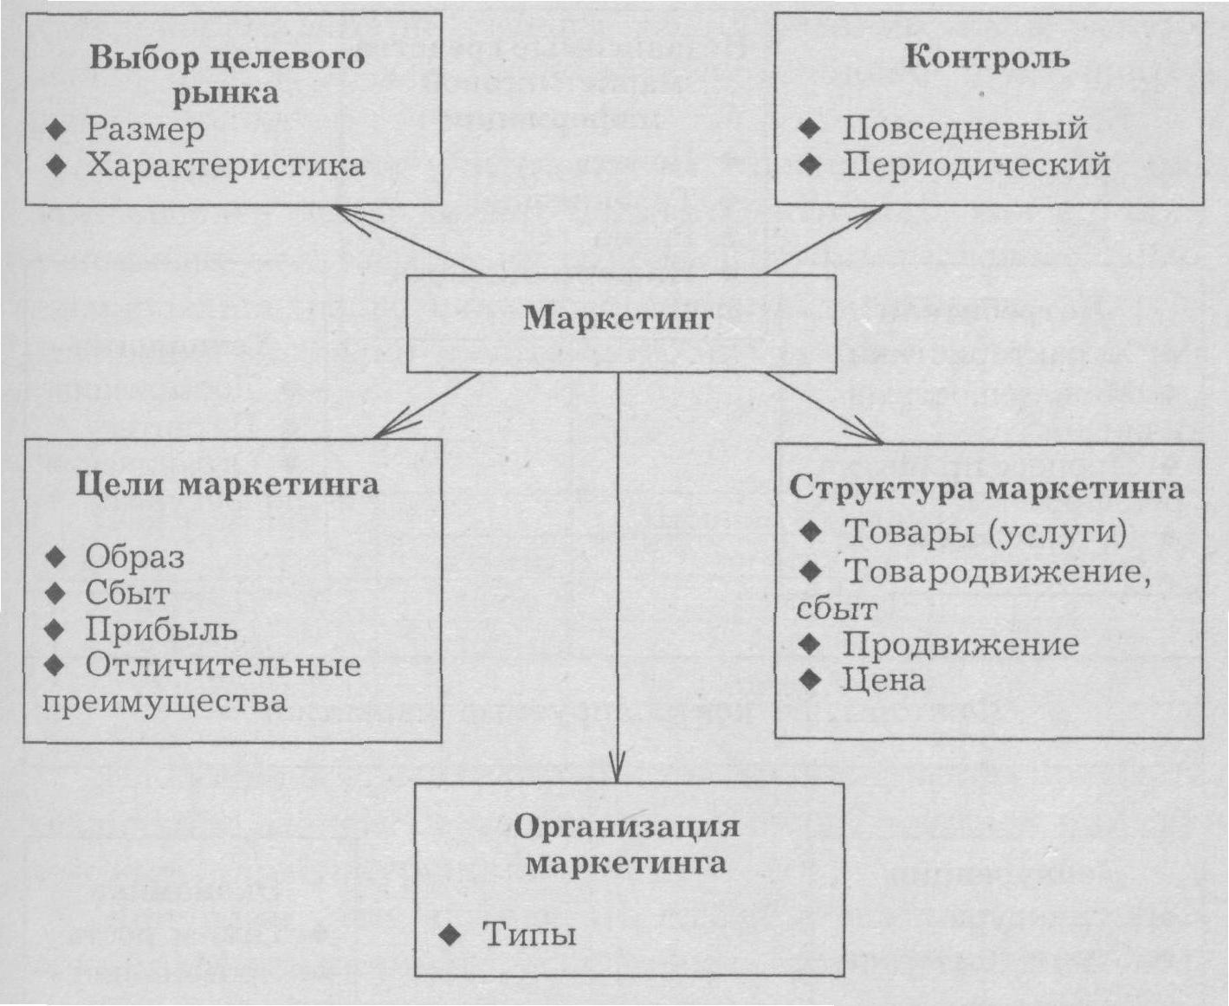

Схема 1. Факторы, контролируемые маркетингом

Положение любого товара или услуги на рынке трудно поддается определению и может быть как реальным, так и оценочным.реальным оно является в том случае, когда ретроспективный анализ сбыта, доли на рынке, сегментов рынкапозволяет компани установить положение товара (услуги) на рынке на предшествубщих этапах сбыта. Оценочным оно будет тогда, когда выводы компании о позициях ее товара (услуг) на рынке расходятся с мнением покупателей по данному вопросу. Например, компания выходит на рынок и продает товары и услуги, которые на ее взгляд, имеют высокое качество при относительно низких ценах, у нее возникнут проблемы, если покупатели отнесут ее изделия к категории продукции среднего качества с относительно высокой ценой.

Факторами определяющими позицию товара на рынке, являются не только расширение сферы деятельности, цены и качество, но и также и производительность, дизайн, скидки, обслуживание, имидж компании, имидж товара (услуги) и соотношение этих факторов.

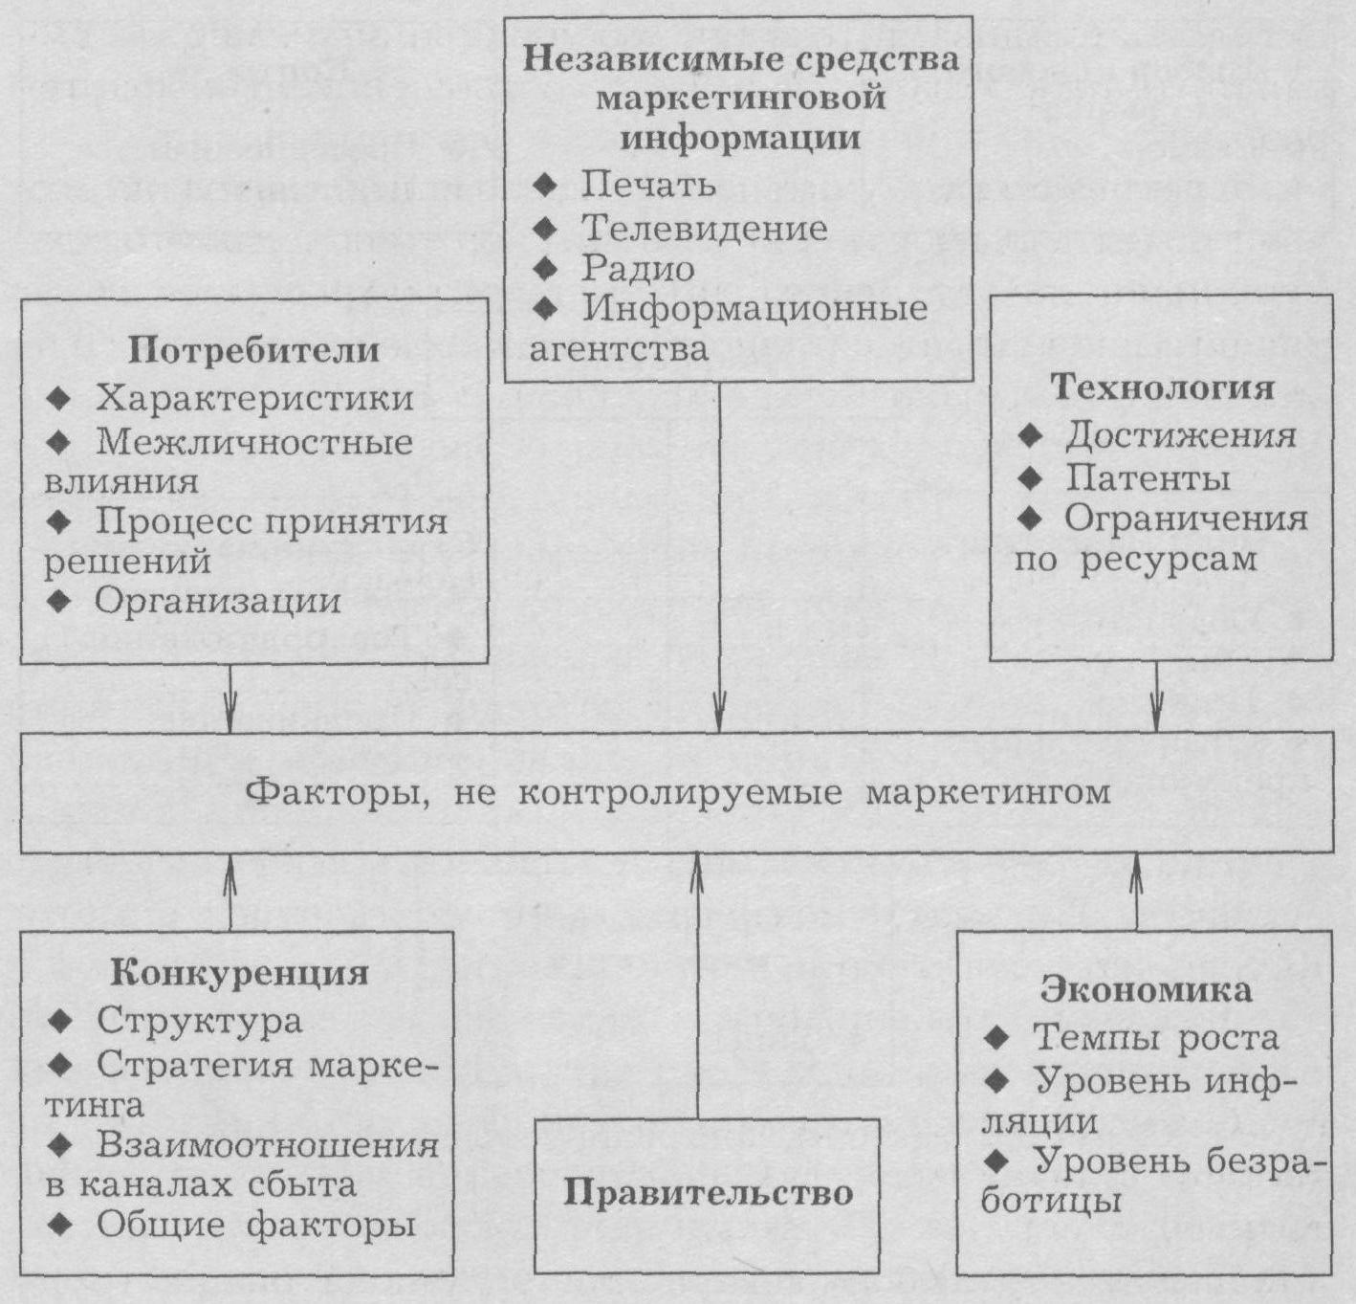

Схема 2. Неконтролируемые маркетингом факторы

Следует также учитывать, что позиция товара на одном сегменте рынка может отличаться от того, как его воспринимают покупатели на другом. Поэтому рыночное позиционированиетесно связано с сегментацией рынка. Их соотношение показано в виде матрицы (таблица 1)

Таблица 1

|  |  |  |  |
| --- | --- | --- | --- |
| Соотношение цена/качество | Позиция на рынке | | |
| Сагмент А | Сегмент Б | Сегмент В |
| Высокая | Точка Х | Точка Ф |  |
| Средня | ТочкаY |  |  |
| Низкая |  | Точка Ч |  |

На каждом сегменте рынка стратегия маркетинга и сбыта различна и зависит, в частности, от существующей или потенциальной конкуренции.

Допустим, что по оценке службы маркетинга, некоторое изделие занимает положение, соответствующее точке Х, т.е. характеризуется низкими ценами и высоким качеством. Однако торговые посредники и конечные потребители считают, что правильнее было бы говорить о высоких ценах и среднем качестве, т.е. о положении, соответсвующем точке Y. Торговым агентам будет трудно в этом случае убедить оптовых и конечных покупателей приобрести этот товар по цене, соответсвующей высокому качеству. Сходные проблемы возникнут у торговых агентов,действующих в сегменте Б, если компания располагает изделие в точке Ф (т.е. относительно низкие позиции на рынке дорогой продукции высокого качества), а на рынке существует потребность в товаре низкого качества, с низкими ценами (товары повседневного спроса), т.е. в точкеY.

Стратегия рыночного позиционирования имеет большое значение для управляющего по сбыту и маркетингу при определии уровня цены и его отношении к качеству предлагаемых товаров (услуг), а также соответсвующему сегменту рынка.

Рыночное позиционирование связано и с другими аспектами планирования маркетинга и сбыта (например, с описанием товара, услуги, упаковки; целевой группы клиентов или покупателей; рекламной политикой;политикой в области прибыли и т.д.)

**2.4 Стратегия рыночных возможностей**

Рыночные возможности – это «возможности маркетинга и сбыта, требования к целенаправленной деятельности маркетинга или сбыта, которые характеризуются общей благоприятной комбинацией внешних условий и приемлемой вероятностью успеха». В результате, удовлетворение потребностей клиента должно приносить прибыль.например, на рынке может существовать «ниша» спроса на некоторые детали высокотехнологического оборудования, но если внедрение на рынок и максимизация продаж займут три года до полной компенсациирасходов на НИОКР и расходов по продвижению товаров на рынок, а следующий технологический «прорыв» ожидается через два года, то вероятность успеха может быть низкой или неприемлемой. В этом случае торговые агенты столкнутся с серьезными трудностями, убеждая клиентов совершить покупку. Видимо, в данном случае конструктивной стратегией маркетинга могут стать совершенствование вырабатываемой продукции и ускорение следующего технологического «прорыва».

Существуют и другие дополнительные рыночные возможности. Например, компания имеет возможность изобретать и внедрять нечто новое, разрабатывать новое, разрабатывать новые комбинации товаров и услуг и т.п. все инновации должны рассматриваться под углом зрения жизненного цикла и поведения соответствующих типов покупателей. Иногда препятствием для реализации является сама новизна товара или услуги, и торговым агентам требуется значительная рекламная поддержка.однако это дает возможность продавать нечто новое, а новые товары и услуги, как правило вызывают интерес и любопытство на рынке.

Могут также существовать (или создаваться) раночные возможности, которые повышают эффект полезности для потребителя и конкурентноспособность фирмы (т.е. выводят ее из сферы конкурентной борьбы и открывают для нее специфические сегменты рынка. Все эти возможности помогают торговым агентам компании использовать рыночную ситуацию и продавать свои товары и услуги с наибольшей выгодой. В то же время торговые агенты должны быть готовыми к тому, чтобы использовать любую возможность при ведении дел с потенциальными или существующими клиентами.

**2.5 Стратегия оптимизации прибыли по производственной программе**

Группа изделий, имеющих сходное потребительское назначение и обладающих однородными физическими характеристиками, образует единую ассортиментную линию. Объединяющие их производственные программы представляют собой полный перечень всех товаров, предлагаемых компанией на рынке.

Структура производственной программы измеряется по широте ипо глубине. Широта –это количество входящих в нее ассартиментных линий, а глубина – структура ассортимента по размерам, цвету, моделям, качеству, ценам и т.д. в рамках каждой ассортиментной линии.фирма может обеспечить оптимальный уровень прибыли в том случае, если различные ассортиментные линии реализуются в определенном сочетании, способствующем получению максимальной прибыли.

Фирма может обеспечить оптимальный уровень прибыли в том случае, если различные ассортиментные линии реализуются в определенном сочетании, способствующем получению максимальной прибыли.

Стратегия производственной программы также влияет на «возраст» продукции и стадии жизненного цикла. Это служит гарантией того, что не произойдет одновременный «уход» с рынка всех видов продукции.

При этом управляющий по сбыту и маркетингу может столкнуться со слудующей проблемой:так как служба сбыта не в состоянии контролировать издержки производства той или иной совокупности товаров и услуг и имеет лишь ограниченные (или вообще нулевые) возможности контроля за ценами и скидками, было бы ошибкой возлагать на нее ответственность за разницу между этими двумя величинами, т.е. заприбыль. Комбинация товаров и услуг, способная принести небольшую прибыль, может оказаться наиболее сложной с точуи зрения сбыта, а поэтому может возникнуть не необходимость в установлении для каждого торгового агента квоты по каждой комбинации товаров и услуг с таким расчетом, чтобы обеспечивалась оптимизация номенклатуры предложения продукции для соответствующих территорий в отношении нормы прибыли. Это должно подкрепляться материальным стимулированием, комиссионными и высоким уровнем мотивации на всех уровнях управления сбытом и осуществления маркетинговой деятельности.

# 2.6 Стратегия интегрированной функции маркетинга (программа маркетинга – маркетинг-микс)

Под программой маркетинг-микс подразумевают пропорциональное распределение усилий, комбинацию, конструирование и интегрирование элементов маркетинга и сбыта в единую программу, которая на основе оценки ресурсов и сил маркетинга в наибольшей степени служит достижению целей предприятия в заданное время.

Составные части программы маркетинга можно разделить на категории в соответствии со стратегией маркетинга (сбор информации, анализ и планирование) и его тактикой (деятельность по установлению контактов и обслуживания клиентов).

Совокупность различных составных частей маркетинга (исследование рынка, прогнозирование, реклама, связи с общественностью, сбыт и т.д.) меняется на каждой стадии жизненного цикла продукции компании, что наглядно видно из таблицы 2.

Таблица 2

Маркетинг-микс на стадиях жизненного цикла товара

|  |  |  |  |  |
| --- | --- | --- | --- | --- |
| Стадия маркетинга | Стадии жизненного цикла | | | |
| представление | рост | зрелость | спад |
| Товар | Увеличение предложения устранения недостатков | Предложение сопутствующих товаров | Расширение ассортимента, совершенствование товара | Снятие производства |
| Цена | Окупаемость затрат | Согласование со спросом | Конкурентоспособность | Снижение |
| Распределение | Выборочное | Интенсивное | Расширение рынка | Ограниченный рынок |
| Реклама | Информирование покупателей | Информация на других рынках | Модификация товара | Минимизация затрат |
| Стимулирование | Пробные продажи | Создание своих покупателей | Расширение ассортимента | Минимизация затрат |

Программа маркетинг-микс базируется на принципах делегирования функций. По мере расширения организации отдельные функции маркетинга предаются другим специалистам. Существует мнение, что при делегировании функций они выполняются более успешно. В небольших фирмах один человек может отвечать за выполнение нескольких функций. В крупных организациях процесс делегирования распространяется на отдельные функции маркетинга вплоть до самых элементарных. Функции сбыта (продаж) можно представить в качестве составной части маркетинговой деятельности.

Важность концепции маркетинг-микс для управляющего по сбыту и маркетингу торгового персонала определяется тем, что неправильное соотношение отдельных элементов программы маркетинга затрудняет продажу товаров и услуг, с которыми компания выступает на рынке. Например если исследовательская функция маркетинга ошибочно установила сегмент рынка, или функция НИОКР предлагает предельно плохой товар или услугу, или неверно установлен уровень цен, или упаковка и маркировка не отвечают требованиям рынка, или неверен прогноз спроса и сбыта компании и т.д., то торговые агенты не смогут должным образом использовать рыночные возможности. Сбыт должен быть организован таким образом, чтобы максимально способствовать реализации программы маркетинга и поддержке других видов деятельности.

Кроме того, в условиях быстро меняющихся рыночных ситуаций (это главная черта современного рынка) превалируют долгосрочные маркетинговые решения, которые прямым образом связаны с программой маркетинг-микс. В этой связи, по определению Американской ассоциации маркетинга, «маркетинг-микс – это комплекс средств, с помощью которых субъект рынка (промышленное или торговое предприятие) воздействует на тот или иной целевой рынок».

Например, промышленному предприятию, которое раньше выпускало трактора для совхозов и колхозов, а сегодня осваивает производство мини-тракторов для владельцев личных подсобных хозяйств, арендаторов-фермеров, необходимо принять стратегию маркетинг-микс. Это значит, что прежде всего надо ответить на следующие вопросы:

1. Какие тракторы нужны индивидуальным владельцам;
2. Какие потребуются затраты для их выпуска, чтобы через 3-5 лет насытить ими рынок;
3. Определить расходы не только на производство мини-тракторов по всей технологической цепочке, включая сборку и обеспечение запасными частями, но и продвижение их на целевом рынке с учетом расходов на рекламу, расчетных цен (наценок или скидок), а также затрат, связанных с транспортировкой, хранением, оптовой и розничной торговлей.

На схеме 3 показана совокупность элементов, составляющих маркетинг-микс. На ней отражены только основные виды и коплексы маркетинговой деятельности для достижения стратегических целей и тактических задач.

Между ними действует обратная связь, характер которой зависит от микро- и макроокружения предприятия, а также факторов контролируемых маркетингом.

К факторам макроокружения относятся:

- общественно-политическое устройство и право;

- уровень и структура народного хозяйства;

- культура, образование, обычаи;

- уровень научно-технического прогресса в обществе;

- экономические и социальные условия;

- демографические факторы.

К факторам микроокружения относятся:

- уровень конкуренции с предприятиями аналогичных отраслей;

- конъюнктура рынка: структура конкретного рынка и требования покупателей, реклама фирмы-конкурентов и т.д.

Стратегия маркетинг-микс в обязательном порядке предполагает расчеты стоимости всего набора средств выхода на рынок, его формирования и поддержания на оптимальном уровне, позволяющем получать запланированную прибыль, и здесь очень важен учет стадий (фаз) жизненного цикла вводимого на рынок товара.

# Практическая часть

1. **Анализ жизненного цикла товара на примере компании ОАО** **«Живая вода»**

Рассмотрим применение жизненного цикла товара на примере компании ОАО «Живая вода».

В основе крепкого здоровья, красоты и долголетия человека лежит сбалансированное питание и физическая активность. Это прекрасно понимали еще наши далекие предки, жившие в гармонии с природой и с самими собой

Для создания производства экологически чистой воды и на ее основе - безалкогольных газированных напитков в мае 1993 года в Оренбурге было организовано предприятие «Живая вода». Идея производства экологически безопасной воды нашла поддержку и одобрение в администрации области, которая оказала первоначальную поддержку молодой, перспективной и при этом оренбургской компании.

Рассмотрим, какой же жизненный цикл товара данной фирмы. Первый этап - исследование и разработка - начинается с того, что в 1993 году началось строительство завода, оснащенного самой передовой в России линией по производству воды и безалкогольных напитков в полуторалитровой таре. Первая очередь производственного комплекса была запущена в 1994 году, а в сентябре производство вышло на номинальную мощность. С первых же дней работы был взят курс на бескомпромиссное качество, которого компания придерживается и по сей день.

Учитывая сложную экологическую обстановку с источниками питьевой воды в Оренбургской области, руководством «Живой воды» было принято решение о запуске нового проекта. Поэтому в 1996 году начался выпуск питьевой воды в 19-литровых емкостях.

Цель фирмы на этом этапе - проверить концепцию нового товара на предмет коммерческой реализуемости. Поэтому было проведено исследование, нужен ли данный продукт населению, где был получен положительный ответ, так как вода, которая течет в кранах в настоящее время, не соответствует санитарным нормам, а хочется все-таки употреблять экологически чистую воду. На данном этапе фирма также планирует объем продаж и анализирует потенциальный спрос на продукт. Далее компания переходит ко второму этапу - этапу выведения на рынок. Этап выведения на рынок начинается с первого появления товара на рынке. Поэтому в 1997 году ассортимент «Живой воды» пополнился новой продукцией - производством минеральной воды «Меновой двор». Желание производить только безопасную продукцию привело компанию к проведению повторной экспертизы качества воды. На основании исследований был получен гигиенический сертификат на бутилированную «Живую воду». Но завоевание рынка требует времени, поэтому объем продаж при этом растет с невысокой скоростью. Прибыль на этом этапе невысокая, так как продажи еще незначительные и довольно высокие расходы идут на распространение и стимулирование сбыта. В тесном сотрудничестве с «Оренбурггеологией» в 1999 году компанией были проведены исследования в Саракташском районе в поисках идеально чистых, незагрязненных источников. В горном районе Предуралья были найдены родники, отвечающие высоким требованиям качества «Живой воды». На основе воды из этих источников было начато производство минеральной воды «Родники Предуралья». В это же время произошло пополнение ассортимента продукции поистине инновационным напитком «Живая вода + 12 витаминов». Это была первая витаминизированная газированная вода, не имеющая аналогов в Оренбургской области! Таким образом, компания привлекает внимание покупателей к товару, использует рекламную деятельность для продвижения товара. Данная фирма пока пользуется монополистическим преимуществом, так как нет других аналогичных фирм.

Далее компания проходит этап роста, где объем продаж стремительно растет, так как пользуется спросом у населения. Грамотная маркетинговая политика руководства компании начала приносить свои плоды. Темпы роста реализуемой продукции впечатляли: объем реализации продукции составил в 1999 году 901 тысячу декалитров, а в 2000-м - уже 1 миллион 080 тысяч декалитров. Товарооборот 2000 года превысил показатели 1999 года на 19%. Привлеченные возможностью получать прибыль на рынке появляются новые конкуренты. Они придают товару новые свойства и рынок расширяется. Цены остаются теми же или слегка снижаются. Фирма должна считаться с конкурентами. В это время «Живая вода» вывела на рынок серию продукции под названием «Старый русский». В эту серию вошли квасы и сидры, производимые на основе старинных рецептов, чистой воды и исключительно натуральных компонентов. Чтобы долго сохранять высокий уровень продаж, фирма использует несколько стратегий. Она улучшает качество товара, разрабатывает новые сегменты рынка и новые каналы распространения. Фирма начала производить новые серии товаров: «Живая вода», «ЛимоНадо», «12V». Но эти высококачественные продукты должны были иметь и лучшие упаковки. Так, при участии известного московского рекламного агентства «DEPOT WPF advertising» были изменены и обновлены дизайны этикеток всей выпускаемой продукции. В августе 2000-го «Живая вода» совместно с «DEPOT WPF advertising» разработала креативную концепцию продвижения собственной продукции, основанной на идее борьбы сил добра и зла. Именно тогда появились на свет имидж-герои для каждой серии напитков. Имидж-герои - это персонажи, олицетворяющие собой все те качества, которыми обладает продукт данной серии: мудрый Старче представляет квас, добряк Водяной - минеральную и питьевую воду, энергичный Вольтик - «12 витаминов», а веселая Лима, - конечно же, лимонады. В ноябре-декабре 2000 года компания одержала победу в конкурсе на получение инвестиционного кредита в сумме 16 миллионов 800 тысяч рублей от администрации Оренбургской области. Получение кредита позволило усовершенствовать оборудование по водоподготовке и этикеровке продукции. Благодаря изготовлению пресс-форм оригинального формата был начат выпуск продукции в бутылках обновленного вида. Внедрение нового формата, обновление этикеток, увеличение ассортимента тары и упаковки позволили существенно увеличить продажи выпускаемых напитков.

Осознавая ответственность за будущее подрастающего поколения и для внедрения культуры потребления полезных напитков среди детей в 2001 году ОАО «Живая вода» при участии студии «Союзмультфильм» открыло в Оренбурге кафе «Мульти-пульти». В 2001 – 2005 годах «Живая вода» активно включилась в областную программу «Здоровое питание населения Оренбургской области». Программа предусматривала бюджетное финансирование обеспечения школ и детских садов витаминизированной продукцией под маркой «Живая вода».

В августе 2001 года напитки «Живая вода» 1,5 л, «Живая вода № 4», «Живая вода + 12 витаминов» стали победителями программы «Московское качество». Именно в это время продукция компании попадает на прилавки московских магазинов. Проникновение на столичный рынок – несомненный успех для любого регионального производителя воды. Так, усовершенствуя свой товар, фирма может занять лидирующие позиции на рынке.

Но конкуренты тоже не сидят на месте, поэтому дальше идет замедление роста продаж за счет появления многих производителей и большого количества товара. Наступает этап зрелости. Конкуренты начинают снижать цены, увеличивать расходы на рекламу и стимулирование сбыта и увеличивают расходы на исследование и разработки с целью поиска лучших моделей рынка. Эти действия приводят к падению прибыли. Именно поэтому в 2002 году на Оренбургском рынке была развернута рекламная компания «Зарядись!». Она была направлена на популяризацию потребления витаминизированного газированного напитка «12 витаминов». Компания на этом этапе должна модифицировать свой товар, улучшить его свойства, качество и внешнее оформление. Поэтому компания выпускает новые серии: «Тот самый». Покупатели смогли вновь насладиться легендарными напитками советской эпохи - «Лимонад», «Буратино», «Колокольчик», «Тархун», «Лесная ягода». Также компания улучшила качество доставки до потребителя: расширился автомобильный парк для доставки продукции потребителю на дом и в офис. В кратчайшие сроки 13 новых автомобилей «ГАЗель» прибыли в Оренбург, влившись в работу по обеспечению населения качественной питьевой водой.

Но продажи большинства товаров и марок падают. Это - этап упадка. Продажи падают по многим причинам, включая технический прогресс, изменение вкусов потребителей и рост конкуренции. При падении продаж многие фирмы уходят с рынка. Для того чтобы остаться на весу, фирмы должны многое сделать: во-первых, снизить цены; во-вторых, придать товару рыночной новизны; в-третьих, поиск новых сфер использования товара и новых рынков и многое другое. Поэтому «Живая вода» принимает решение о продвижении продукции на рынок Оренбургской области. Открылись складские терминалы в Орске и Бузулуке, крупных городах востока и запада Оренбуржья. Также появляется новая продукция. Исследования предпочтений потребителя показывали необходимость и востребованность производства индивидуализированной продукции для каждого сегмента покупателей. И тогда на свет появился еще один напиток - «Уральский сталевар», предназначенный для тех, кто работает в условиях горячих цехов. Это особенно актуально для сталелитейной промышленности. Был заключен контракт на поставку «Уральского сталевара» на новотроицкий металлургический комбинат «Уральская сталь» (НОСТА).

Добившись несомненного успеха в Оренбурге, руководство компании приняло решение о продвижении продукции «Живой воды» на рынок Оренбургской области. Люди старшего поколения помнят сатураторные тележки на жарких летних улицах наших городов. Возвращаясь к хорошо забытому, но доброму опыту и развивая идею доступности «Живой воды», в 2005 году компания реализовала проект по установке на улицах Оренбурга аппаратов для розлива газированных напитков. Причем его главное отличие от аппаратов других производителей состоит в том, что для смешивания с сиропом используется специально подготовленная питьевая вода в 19-литровой таре. Другие же продавцы по старинке использовали обычную воду из водопровода, которая, хотя и пропускалась через несколько бытовых фильтров, но это, естественно, лишь незначительно улучшало качество используемой воды.

Развивая направление производства высокодифференцированных продуктов, «Живая вода» совместно с лабораторией Оренбургского государственного университета вывела на рынок напиток «Университетский». На основании ряда исследований здоровья студентов учебных заведений, специалисты компании обнаружили недостаток цинка и кальция в их организме. Этими элементами и была обогащена новая минеральная вода для студентов.

Таким образом, оренбургская компания «Живая вода» продолжает развиваться не только в соответствии с требованиями времени, но и во многом опережая время, предвидя завтрашние потребности людей. При этом главной целью всех сотрудников компании было, есть и будет здоровье каждого человека, который пьет напитки под маркой «Живой воды» и, значит стремится к гармонии с природой, обществом и самим собой. А это верный путь к успеху.

# Заключение

Таким образом, в заключение можно сказать, что для каждого товара компания должна разработать стратегию его жизненного цикла. Каждый товар имеет собственный жизненный цикл с присущим ему специфическим набором проблем и возможностей. Создание стратегического планирования на основе жизненного цикла продукта является необходимой для стабильного длительного роста компании. Умение вовремя создать нужную базу для товара - это то же самое, что проложить дорогу плотному транспортному потоку, чтобы не произошло остановки и задержки, а, следовательно - убытков, может даже банкротов. Умение оперировать инструментами стимулирования сбыта в совокупности с разумным размещением товара на рынке ведет к лучшему из результатов - рождению нового успеха.

Многие управленцы заостряют внимание на том, что товар слишком хорош, чтобы не найти спрос даже при малой рекламе, или, особенно, когда товар находится на этапе зрелости, предпочитают «сидеть, сложа руки» и пожинать плоды успеха, совершенно не задумываясь о том, что за близким порогом успеха их ждет упадок, который обязательно наступит.

Для предотвращения таких неблагоприятных ситуаций все уважающие себя фирмы мирятся с тем, что необходимо думать о смерти даже еще не родившегося товара. Такие организации имеют долгосрочную удачную перспективу, т.к. они понимают, что упустив хоть одну стадию товара, не пополнив ее разработкой, или выдвижением на рынок другого было бы не гармонично. Приступая к выдвижению на рынок нового товара, необходимо сразу начинать прогнозирование нового товара (модификации или совершенно иного) с намерением иметь «обеспеченную старость» первому товару. Лучше всего иметь восемь таких товаров, в этом случае фирма по-настоящему завоюет себе репутацию, место на рынке и будет постоянно получать большую прибыль и комплименты.

Есть случаи, когда жизненный цикл товара управленцы не учитывают, что приводит чаще всего к разорению. Такие фирмы часто называют «однодневки», что полностью описывает их «успех».

Таким образом, каждая компания должна полностью изучить жизненный цикл товара, уметь использовать его на практике правильно для того, чтобы добиться финансового успеха. Также необходимо знать все тонкости в жизненном цикле товара, знать, как улучшить свое положение, если компания подошла к стадии упадка. Это можно сделать путем модифицирования товара, снижения цен, придания товару рыночной новизны, поиском новых рынков либо сокращению выпуска и перехода к продвижению нового перспективного товара. На примере компании ОАО «Живая вода» был рассмотрен полный жизненный цикл товара, где руководство компании не отказалось от выпуска своего продукта, а путем снижения цен, модифицирования свойств товара, выпуска новых ассортиментов и поиска новых рынков смогли удержаться на весу. Это говорит о том, что руководство компании знает жизненный цикл своего товара и умеет применить его на практике, что сказывается на его эффективной экономической деятельности и помогает «удержаться на плаву». А это самый главный успех фирмы.

# Список использованной литературы

1. Голубков, Е.П. Основы маркетинга/е.П. Голубков.- 2-е изд., перераб. и доп. – М.: Издательство «Финпресс», 2003. – 688с.
2. Котлер, Ф. Маркетинг менеджмент: Ф.Котлер, К.Л. Келлер. - 12-е изд.- СПб.: Питер, 2006. – 816с.
3. «Маркетинг в России и за рубежом», издательство «Финпресс» №5(55),2006
4. «Маркетинг» . Курс Лекций. Л.Е.Басовский. Москва «ИНФРА-М», 1999г.
5. Годин А.М. Маркетинг: Учебник.- 4-е изд., перераб. и доп. – М.: Издательство-торговая корпорация «Дашков и К», 2006. -756с.
6. Михайлова Е.П.Маркетинг/Е.П.Михайлова.-М.:юрайт, 2004г.
7. Голубков Е.П. Маркетинговые исследования: теория, практика и методология/Е.П.ГолубковМ.; Финпресс,2003
8. Власова, В.М. «ОСНОВЫ предпринимательской деятельности (Маркетинг)» Учебное пособие. Власова В.М.; Волков Д.Л.; Кулаков С.Н. Москва «Финансы и Статистика», 1999г.
9. АссэльГ. Маркетинг : принципы и стратегия -М: «Инфра-М», 1999г.
10. Ноздрев Р.Б. Маркетинг. Учебник, практикум и учебно-методический комплекс / Р.Б.Ноздрева, Г.Д. Крылова и др. М.: Юристъ, 2000г.
11. Маркетинг. Учебник / Под ред. Э.А. Уткина. М.:ЭКСМОС, 1998г.
12. Маслова Т.Д., Базук С.П., Ковалик Л.Н. Маркетинг. СПб.: Питер, 2003г.
13. Алексунин В.А. Маркетинг: Краткий курс. М.: ИТК «Дашков и К», 2000г.